**Ejercicio 1**

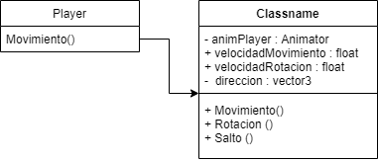

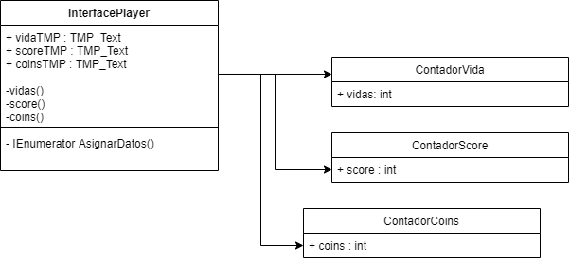**Ejercicio 2**

**Ejercicio 3**

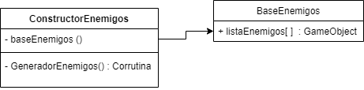

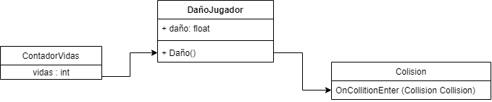**Ejercicio 4**

**Ejercicio 5**

